こんにちは。

ミャンマー出身の \[あなたの名前] です。日本に来てから、あっという間に3年が経ちました。

私の出身地は、ミャンマー最大の都市「ヤンゴン」です。ヤンゴンは昔の首都で、歴史ある建物や大きなお寺が多く、美しい街です。特に「シュエダゴン・パゴダ」という金色の仏塔はとても有名で、地元の人たちにとっても特別な場所です。夕方になると、パゴダの前で家族や友達と集まってゆっくり過ごすのが好きでした。

シュエダゴン・パゴダ

最初の1年は奈良県に住んでいて、日本語学校に通っていました。春になると、学校へ行く途中で満開の桜が咲いていて、本当に感動しました。朝の通学時間、桜の花びらが風に舞う中を歩くのは、毎日のちいさな幸せでした。

その後、神戸に引っ越して、神戸電子専門学校でAIを学びました。プログラミングやデータ分析、機械学習など、難しい内容も多かったですが、友達や先生のおかげで楽しく学ぶことができました。

神戸での生活もとても気に入っています。休日には友達とハーバーランドを散歩したり、おいしいご飯を食べたりしています。時々、自分でミャンマー料理も作って、友達にふるまうことがあります。

ちなみに、私のおすすめミャンマー料理はこの3つです！

・モヒンガー（モンヒンガー）：魚のスープで食べる米麺。朝ごはんの定番です。

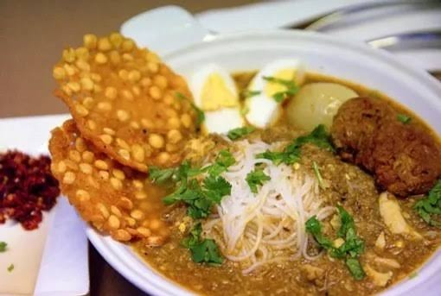

・ラペットゥ（ラペットゥ）：発酵したお茶の葉と豆、ナッツなどを混ぜたサラダ。少しクセがあるけど、とてもおいしいです。

・オウンノウカウスエ（オウンノウカウスエ）：ココナッツミルクベースの優しい味のヌードルスープ。とろみがあって日本人にも人気です！

これからももっと日本語を上達させて、日本とミャンマーの文化の違いを理解しながら、お互いをつなぐ存在になれたらと思っています。

ここまで読んでいただき、ありがとうございました！☺️